Домашнее задание от 16.03.23.
Для групп В, Г.
Уважаемые родители, убедительная просьба повторять весь материал, который мы проходили ранее. Особенно ноты первой, второй и малой октавы! Эти знания будут требоваться при поступлении в музыкальную школу.

- Чтение ритма с листа.
Тренируйтесь дома самостоятельно вместе с детьми читать ритм с ритмослогами, хлопками и ровными шагами. Нельзя делать остановки, и какие-либо ошибки при чтении ритма. Также следите, пожалуйста, чтобы метр всегда оставался единым, ровным, шагайте ровными четвертями не сбиваясь.
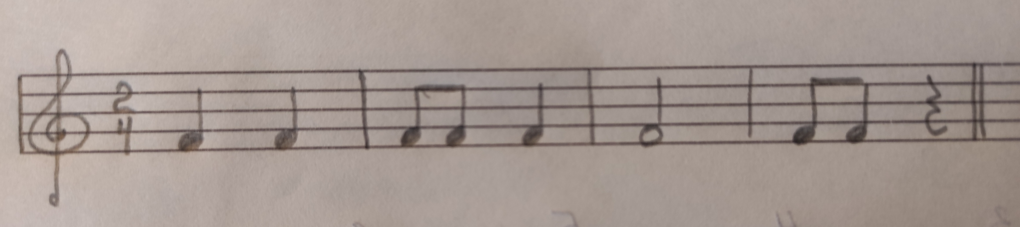
Читать ритм с листа с ладошками, ровными шагами и ритмослогами.
- Новый материал: "Ноты малой октавы в скрипичном ключе".
Ноты малой октавы иногда могут записываться в скрипичном ключе. Так как пишутся они ниже нотного стана на добавочных линеечках, то встречаются реже, чем их запись в басовом ключе. Чаще всего можно встретить три верхние ноты малой октавы (си, ля, соль) в скрипичном ключе. Именно их мы и должны хорошо запомнить и прописать.
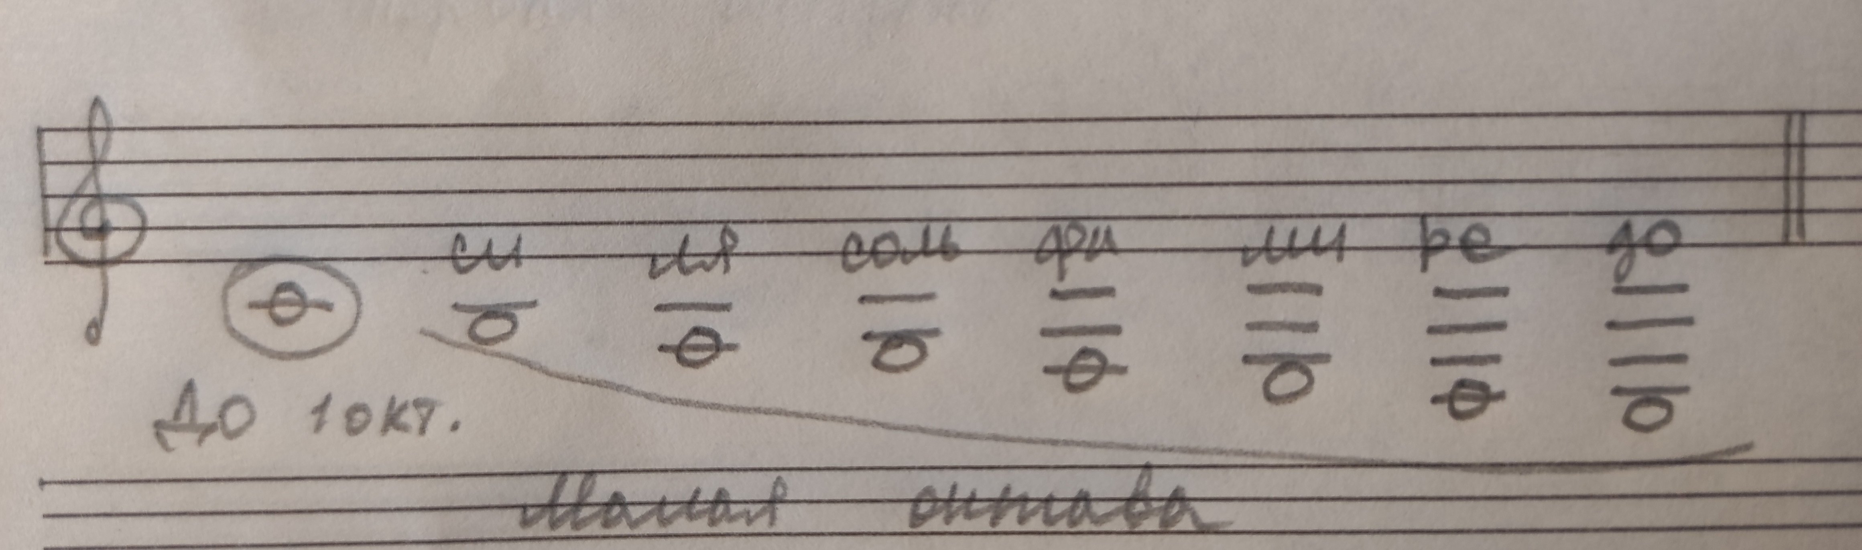
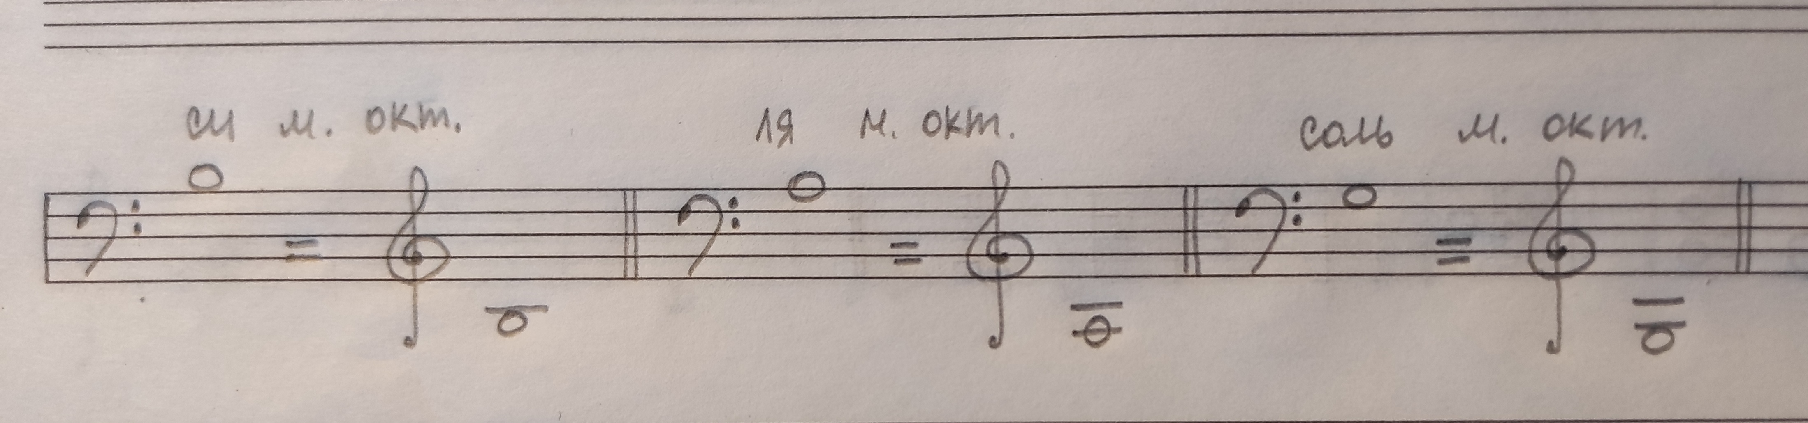
Пропишите ноты "си", "ля", "соль" малой октавы в скрипичном ключе по одной строчке.
Запомните и проговариввйте их расположение на нотном стане вслух словами!
Нота "си" малой октавы в скрипичном ключе пишется под первой добавочной, под нотным станом:
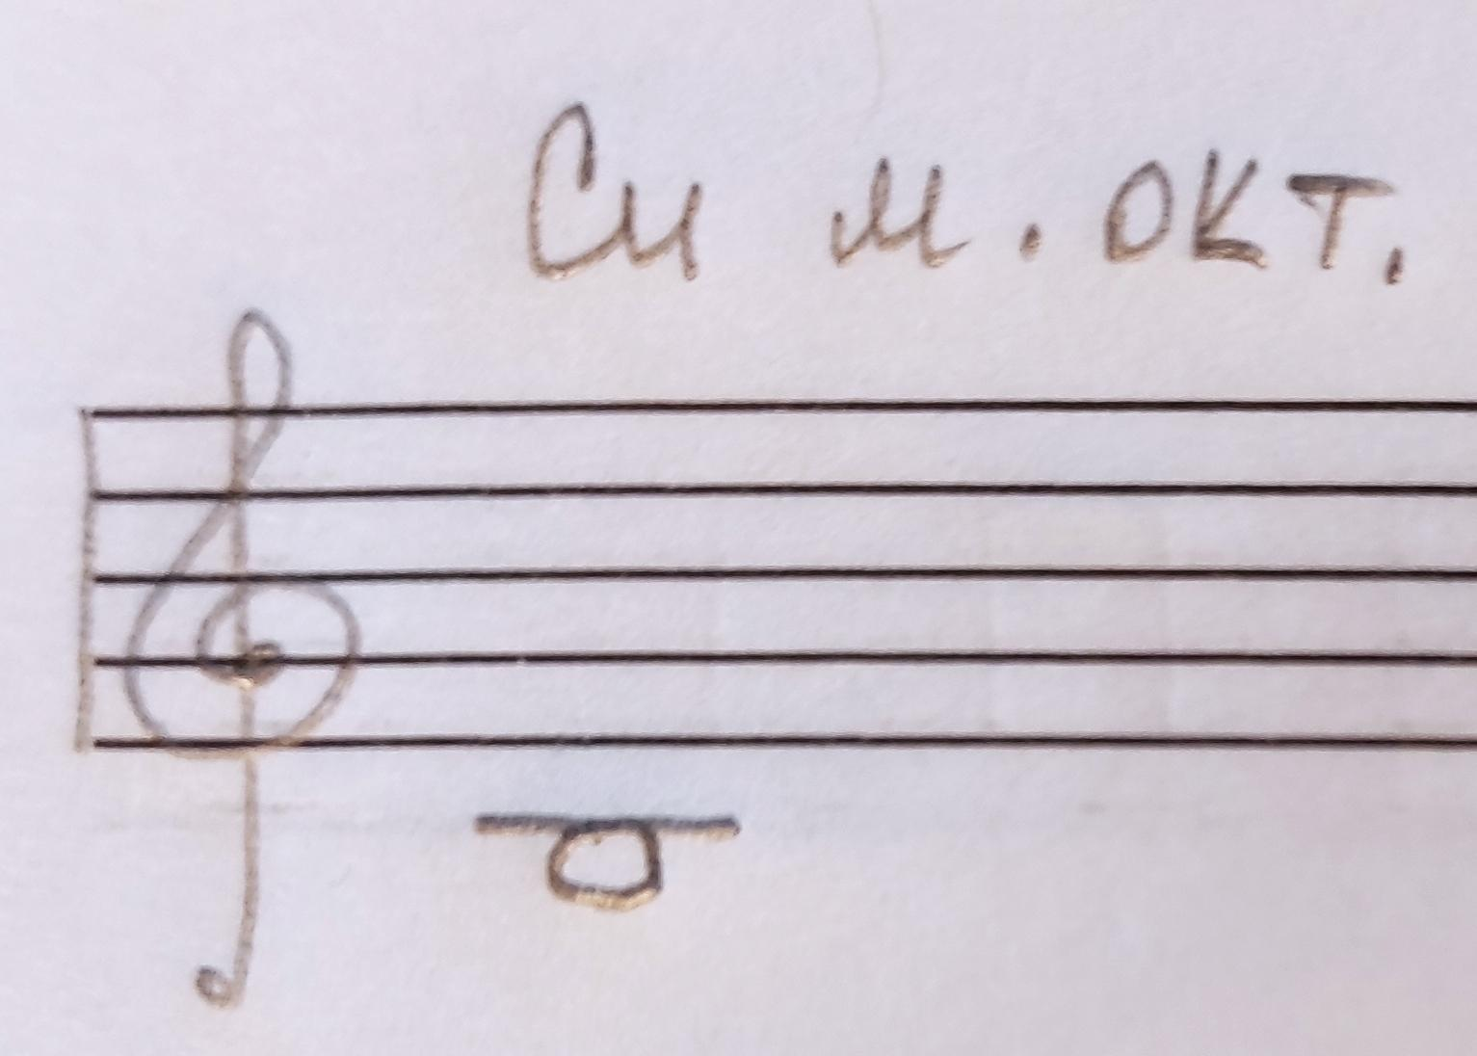
Нота "ля" малой октавы в скрипичном ключе пишется на второй добавочной, под нотным станом:

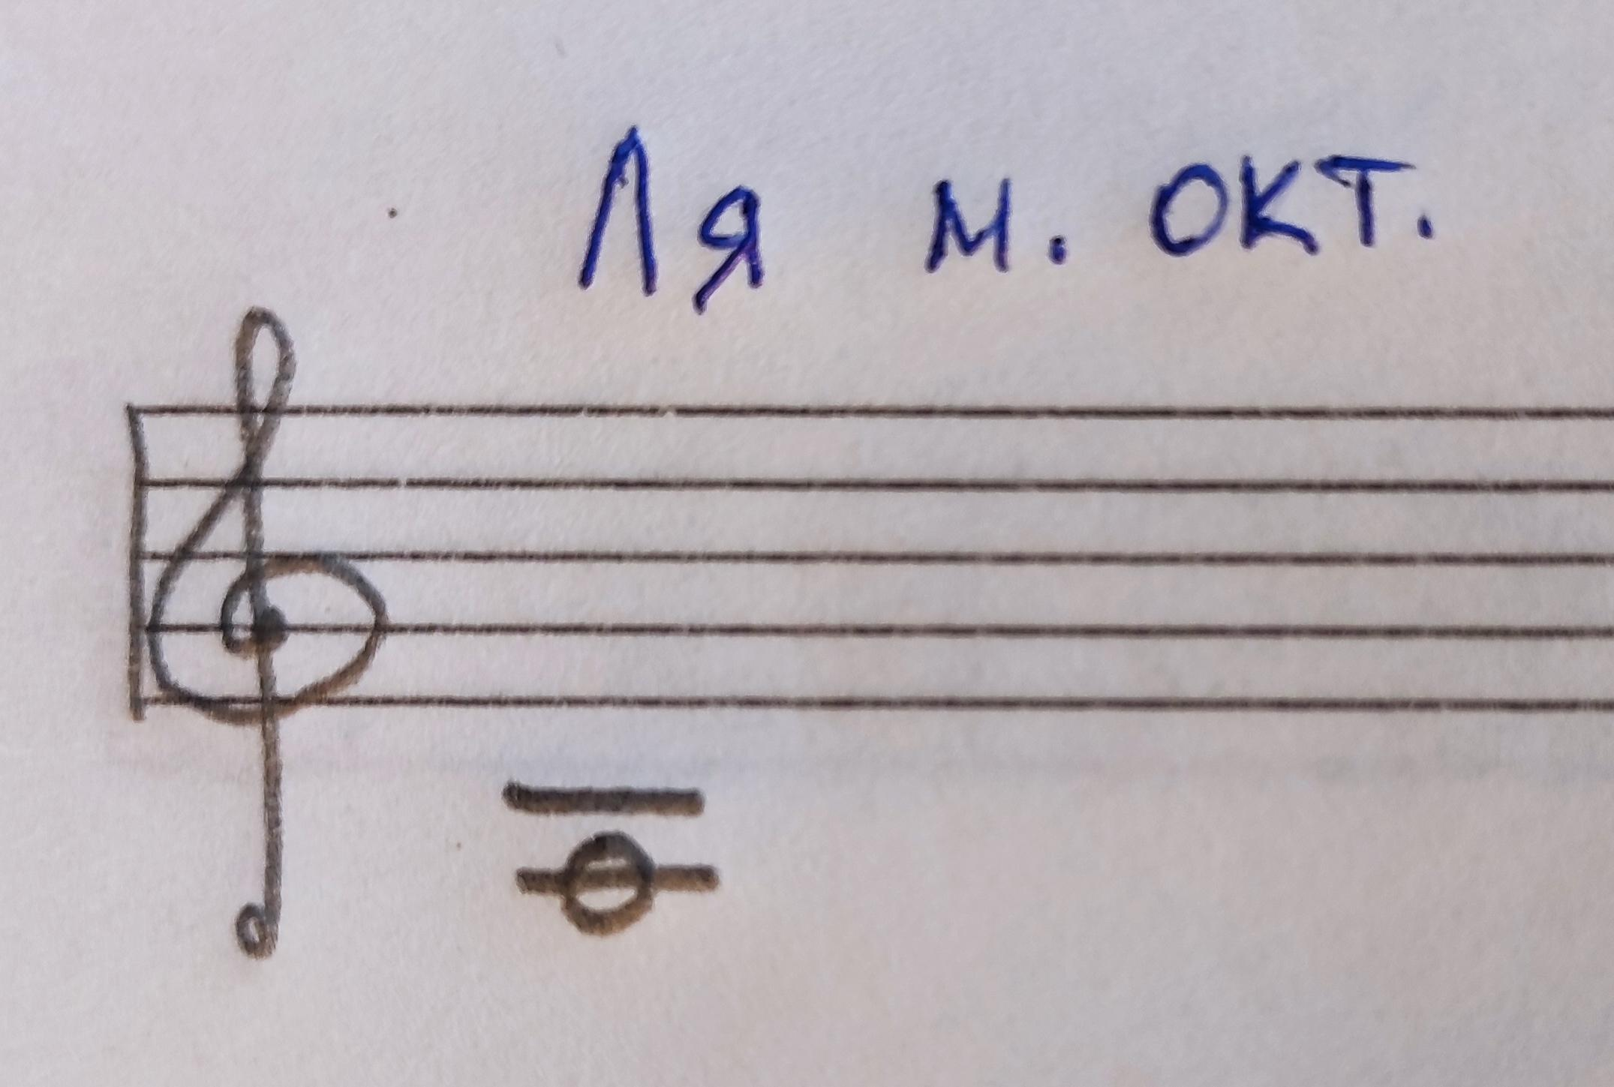
Нота "соль" малой октавы в скрипичном ключе: пишется под второй добачной, под нотным станом:
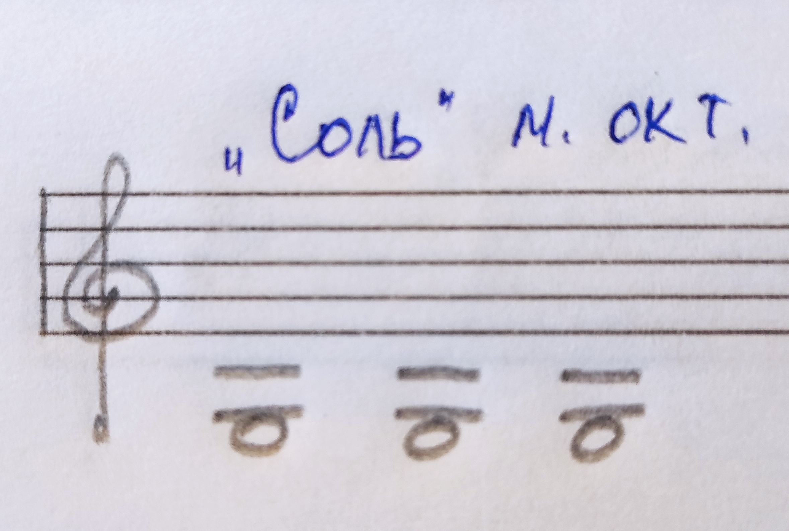
- Упражнение с ТОНом и ПОЛУТОНом.
Кто не распечатал, пожалуйста, распечатайте клавиатуру и выполняйте на ней упражнение с тонами и полутонами. Нужно играть по белым клавишам тон и полутон в пределах одной октавы, произнося вслух название расстояния (тон / полутон). Также у кого дома имеется инструмент ф-но, обязательно тренируйтесь играть на инструменте это же упражнение в пределах первой октавы.

